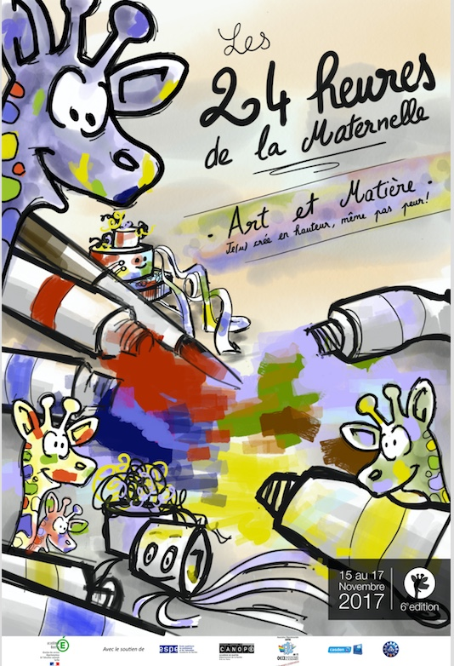
24 heures de la maternelle 2017

Fiche « DEFI24h »

Je(u) crée en hauteur, même pas peur !

« 24 heures pour créer une « sculpture@jouer » avec les familles. La construction sera racontée en utilisant les outils numériques (vidéo, diaporama sonore, film d’animation, etc.).

(Première partie)

N’hésitez pas à nous solliciter aux adresses suivantes
IEN72.preelem@ac-nantes ou CPD72.preelem@ac-nantes.fr

Circonscription :
Ecole et commune :
Classe :
Nom de l’Enseignant (e):
Nom de l’Atsem :
Titre de la sculpture :
Ce jeu est en lien avec
le ou les objectifs suivants

C’est une sculpture
- pour jouer
- …
Description de la sculpture

A quelle utilisation est-elle destinée au cours de l’année ?

:
Prolongements au cours de l’année

Application numérique ou logiciel choisis pour présenter la création
Commentaires : Satisfactions, impressions, évolutions possibles...

Noms des participants, qualité (élèves, enseignants, parents, grands-parents partenaires...)

(Deuxième partie)
N’oubliez pas de faire signer par les familles les documents de droit à l’image

N’hésitez pas à demander l’aide de la mission maternelle ou du référent numérique de votre circonscription pour rendre sonore vos photos

Vous avez le choix entre:

- Un diaporama sonore ou diapofilm : si vous cliquez sur ce lien, vous accéderez à trois tutoriels très simples pour vous permettre de le réaliser

- En utilisant Voki (tutoriel aide) et télécharger le document

- Autres ….

Ou

2. Un reportage comme proposé ci-dessous : version simplifiée avec 4 photos et les commentaires des enfants et/ou de l’adulte enregistré sur chaque photo.

REPORTAGE numérique par les enfants

Photo |  |  |  | Photo
Commentaires :  SON |  |  |  | Commentaires :  SON
Photo |  |  | Photo
Commentaires :  SON |  |  | Commentaires :  SON

Photo |  | Photo
Commentaires :  SON |  | Commentaires :  SON

